TÀI LIỆU HƯỚNG DẪN & GIẢI THÍCH CHI TIẾT

Báo cáo giữa kỳ – Phân tích và trực quan hoá dữ liệu
Đề tài: Phân tích cảm xúc mạng xã hội cho ra mắt sản phẩm mới (Sentiment140)
Dành cho: Ngô Bình Minh – 524H0169 (phụ trách Predictive + Dashboard)
Nhóm: VibeCoding_Expert – Ngô Lâm Tiến (nhóm trưởng), Nguyễn Công Thành, Nguyễn Lê Nhật Tâm, Ngô Bình Minh
Giảng viên: TS. Hồ Thị Linh · Hạn nộp: 23h00 15/10/2026 · Báo cáo: 16/10/2026
Tài liệu nội bộ để học và chuẩn bị vấn đáp – không nộp kèm bài.

Mục lục
Mục lục 2
0. Đọc tài liệu này thế nào 4
1. Đề bài yêu cầu gì và nhóm đáp ứng ở đâu 5
2. Kiến thức từ slide được dùng ở đâu 6
3. Dữ liệu: chọn gì, phát hiện gì, xử lý thế nào 7
3.1 Sentiment140 là gì 7
3.2 Vì sao dùng "tập F&B" làm proxy 7
3.3 Các vấn đề phát hiện và cách xử lý 7
3.4 Làm sạch 5 bước (Bảng 2.2) 7
3.5 Bộ từ điển F&B, aspect và rà soát 210 tweet 8
4. Lớp 1 – Descriptive: chuyện gì đã xảy ra? 9
Donut – thị phần thảo luận 9
Pareto – thương hiệu 9
Histogram – độ dài tweet 10
Line + dải CI – theo ngày 10
Bar ngang – aspect 11
5. Lớp 2 – Diagnostic: vì sao có phần tiêu cực? 12
6. Lớp 3 – Predictive (phần bạn phụ trách – đọc kỹ) 15
6.1 Bài toán 15
6.2 Chia train/test theo thời gian – vì sao 15
6.3 Hai mô hình 15
6.4 Các chỉ số và kết quả 15
6.5 Diễn giải mô hình 17
7. Lớp 4 – Prescriptive: nên làm gì? 19
8. Dashboard (phần bạn phụ trách) và notebook – cách chạy 20
8.1 Cài đặt (1 lần) 20
8.2 Chạy dashboard 20
8.3 Chạy lại notebook 20
9. Bộ câu hỏi vấn đáp dự kiến 21
10. Kịch bản thuyết trình (12–15 phút) 24
11. Checklist trước khi nộp và trước khi thuyết trình 25

0. Đọc tài liệu này thế nào
Tài liệu này viết riêng cho bạn để hiểu từng quyết định trong bài, tự tin trả lời khi thầy cô hỏi, và biết cách chạy lại mọi thứ. Báo cáo, slide và notebook đều bằng tiếng Anh theo template; file này giải thích bằng tiếng Việt, giữ thuật ngữ tiếng Anh trong ngoặc để bạn khớp với báo cáo.
Thứ tự nên đọc: mục 1–3 (đề bài, kiến thức slide, dữ liệu) → mục 4–7 (bốn lớp phân tích) → mục 9 (câu hỏi vấn đáp) → mục 10 (kịch bản thuyết trình). Phần của bạn (Predictive + Dashboard) nằm ở mục 6 và 8, nên đọc kỹ nhất.
File / thư mục | Là gì | Nộp?
report/VibeCoding_Expert_Midterm_Report.docx (+ .pdf) | Báo cáo Word theo template TDTU, đủ 9 mục | Có
slides/VibeCoding_Expert_Midterm_Slides.pptx (+ .pdf) | 16 slide chính + 3 slide phụ lục, có speaker notes | Có
notebooks/VibeCoding_Expert_Midterm.ipynb | Notebook chạy từ đầu đến cuối, có output, comment từng bước | Có
dashboard/app.py + .streamlit/config.toml | Dashboard Streamlit tương tác | Có
data/processed/, artifacts/, figures/ | Dữ liệu đã chấm điểm, mô hình, bảng kết quả, 17 hình | Có (dashboard cần)
validation/fnb_validation_sample_reviewed.xlsx | 210 tweet đã rà soát (ghi rõ AI-assisted) | Có
README.md, requirements.txt | Hướng dẫn cài đặt và chạy | Có
archive/training.1600000...csv (239 MB) | Dữ liệu gốc Kaggle | Không (quá nặng, README hướng dẫn tải)
HuongDan_GiaiThich_ChiTiet.docx | Tài liệu này | Không (dành cho bạn)

1. Đề bài yêu cầu gì và nhóm đáp ứng ở đâu
Đề tài của nhóm: Phân tích cảm xúc mạng xã hội cho ra mắt sản phẩm mới. Bối cảnh: đội Social Listening của một thương hiệu F&B vừa ra mắt sản phẩm, tuần đầu có nhiều ý kiến trái chiều; marketing cần biết có nên điều chỉnh thông điệp ngay tuần tới hay không. Mấu chốt để đạt điểm cao: mọi phân tích phải phục vụ một quyết định, và phần Chỉ định phải trích lại con số cụ thể từ 3 lớp trước.
Yêu cầu của đề | Đáp ứng ở đâu
Word đủ 9 mục (giới thiệu, dữ liệu, 4 lớp phân tích, kết luận, phân công, tài liệu tham khảo) | Chương 1–8 + References
Slide báo cáo | 16 slide + 3 phụ lục, speaker notes chia theo người nói
Notebook chạy được, comment từng bước | Đã chạy lại trọn vẹn từ đầu bằng nbconvert, 0 lỗi; mỗi mục có Goal → Method → What to look for
≥ 1 dashboard tương tác | Streamlit, 5 tab, bộ lọc chung, ô dự đoán trực tiếp
≥ 6 loại biểu đồ khác nhau | 13 loại: cột chồng, funnel, donut, Pareto, histogram, line + dải CI, bar ngang, dot plot + error bar, heatmap, diverging bar, cột nhóm, ROC (line), waterfall, bubble (+ treemap, Sankey, box plot trong dashboard)
Mỗi biểu đồ có tiêu đề, nhãn trục, legend, 1–2 câu nhận xét | Tiêu đề nêu luôn phát hiện; nhận xét ngay dưới hình (report) và ô markdown "Reading Figure ..." (notebook)
So sánh ≥ 2 thuật toán (baseline + nâng cao) | Naive Bayes (baseline) vs Logistic Regression TF-IDF (nâng cao), thêm Dummy làm mốc
Trình bày + giải thích cách chia train/test | Chia theo thời gian (train/validation/test), giải thích 3 lý do, so sánh với chia ngẫu nhiên
≥ 1 kỹ thuật diễn giải mô hình | Hệ số LR (toàn cục), waterfall đóng góp từng từ (cục bộ, tương tự SHAP), odds ratio của hồi quy logistic
Chỉ định trích dẫn con số từ 3 phần trước | Bảng 6.1: mỗi đề xuất có 1 con số Descriptive, 1 Diagnostic, 1 Predictive

2. Kiến thức từ slide được dùng ở đâu
Thầy cô thường hỏi "phần này em áp dụng kiến thức nào của môn?". Bảng dưới giúp bạn trả lời ngay.
Slide | Kiến thức | Dùng ở đâu trong bài
Ch01 – Data Analysis | Quy trình 5 bước (define → collect → clean/EDA → analyse → report); 4 loại analytics (Descriptive/Diagnostic/Predictive/Prescriptive) và câu hỏi của từng loại; "document all changes"; "check for bias"; quan sát ≠ nhân quả (confounding) | Cấu trúc toàn bài; Chương 1; cleaning log; cảnh báo nhân quả ở Chương 4
Ch02 – Data Visualization | 19 loại biểu đồ + best practices: donut ≤ 6 lát, Pareto giảm dần + % tích luỹ, histogram bin đều, line cần thứ tự logic, heatmap màu trực quan, bubble cần legend kích thước, funnel ≥ 3 bước | Chọn loại biểu đồ cho từng câu hỏi (Ch3–Ch6)
Ch03 – Data Description | Descriptive vs inferential; histogram và độ lệch (skew); "raw numbers vs rates"; time series cần nhiều điểm | Hình 3.3 (skewness), dùng tỷ lệ/lift thay số đếm, Hình 3.4 ngắt line ở ngày thiếu
Ch04 – Categorical Data | KTC 95% cho 1 tỷ lệ: p̂ ± 1.96√(p̂(1−p̂)/n); KTC cho hiệu 2 tỷ lệ | Precision bộ lọc (89,0%, KTC 84,8–93,3%); Hình 4.1; dải CI Hình 3.4
Ch04 – Probability & Sampling | Quy tắc thực nghiệm 68–95–99,7; z-score; CLT; "quantify how confident we are" | Ngưỡng cảnh báo = trung bình + 2 SD; KTC ở mọi nơi
Ch05 – Analysing & Interpreting | z-test 2 tỷ lệ, Welch t′, kiểm tra giả định, statistical ≠ practical significance, báo cáo CI kèm p-value, khuyến nghị có hạn chế | H1–H4, ngưỡng thực tiễn 5 pp, Cohen's h/d, Welch t′ cho độ dài tweet
Ch07 – Regression | Diễn giải hệ số ("mỗi đơn vị x tăng thì y thay đổi ..."), prediction vs explanation, "prediction refers to future values" | Odds ratio hồi quy logistic, đọc hệ số LR, lý do chia theo thời gian

Ghi nhớ: Mẹo trả lời: luôn nói theo khuôn "Theo Chương X, ... nên nhóm em ...". Ví dụ: "Theo Chương 5, với mẫu lớn thì khác biệt rất nhỏ cũng có ý nghĩa thống kê, nên nhóm em đặt thêm ngưỡng thực tiễn 5 điểm phần trăm."

3. Dữ liệu: chọn gì, phát hiện gì, xử lý thế nào

3.1 Sentiment140 là gì
1,6 triệu tweet tiếng Anh (06/04–25/06/2009). Nhóm tác giả Stanford (Go, Bhayani & Huang, 2009) tìm tweet có biểu tượng cảm xúc vui :) hoặc buồn :( rồi dùng chính biểu tượng đó làm nhãn (0 = tiêu cực, 4 = tích cực) và xoá biểu tượng khỏi văn bản. Cách gán nhãn tự động này gọi là distant supervision: không ai gán nhãn bằng tay, nên nhãn có nhiễu. Mô tả Kaggle có nhắc nhãn 2 = trung tính nhưng file không có nhãn 2.

3.2 Vì sao dùng "tập F&B" làm proxy
Dữ liệu không nói về một thương hiệu nào. Nhóm đã kiểm tra các đợt ra mắt thật năm 2009: McCafé chỉ có 17 tweet, Frappuccino 29, còn các ngày 5–8/5 (sự cố coupon KFC) bị thiếu hẳn. Vì vậy nhóm (bạn đã duyệt) chọn cách: lọc các tweet nói về đồ ăn/đồ uống làm "cuộc hội thoại ngành" mà sản phẩm mới sẽ nằm trong đó, và huấn luyện mô hình trên toàn bộ dữ liệu sạch (nhiều chữ hơn thì mô hình học ngôn ngữ tốt hơn). Lịch được gán vai trò: 06/04–31/05 = baseline, 01–07/06 = "tuần ra mắt", 14–16/06 = "tuần tới".

3.3 Các vấn đề phát hiện và cách xử lý
Vấn đề | Bằng chứng | Xử lý & lý do
Đuôi chỉ toàn tiêu cực | Tweet tích cực cuối cùng 16/06 08:40:50; sau đó 275,225 tweet, 100% tiêu cực (Hình 2.1) | Loại bỏ (bạn đã duyệt). Giữ lại sẽ tạo "sụp đổ cảm xúc" giả và tập test chỉ có 1 lớp
Ngày không có dữ liệu | Chỉ 48/81 ngày có tweet | So sánh bằng tỷ lệ, không bằng số đếm; ngắt line ở ngày thiếu
Id mâu thuẫn nhãn | 1,685 id xuất hiện 2 lần với 2 nhãn | Loại cả hai bản (không biết bản nào đúng)
Trùng lặp / bot | 18,534 dòng lặp văn bản; "isPlayer Has Died! Sorry" ×210 | Chuẩn hoá văn bản rồi giữ bản sớm nhất; loại văn bản có cả 2 nhãn
Tỷ lệ tuyệt đối là "giả" | Hai luồng :) và :( thu thập riêng nên tỷ lệ 50/50 hay 60/40 phản ánh máy thu thập | Chỉ so sánh nhóm với nhóm: lift (điểm %) và odds ratio

Ghi nhớ: Câu chốt nếu bị hỏi "sao không dùng tỷ lệ tiêu cực trực tiếp?": "Vì nhãn được thu thập bằng hai lần tìm kiếm riêng, nên tỷ lệ tổng thể phụ thuộc vào cách thu thập. So sánh hai nhóm được thu thập cùng một cách thì vẫn đúng; odds ratio còn có tính chất không bị ảnh hưởng khi lấy mẫu theo kết quả, giống nghiên cứu bệnh–chứng (Prentice & Pyke, 1979). Đây cũng là bài học raw numbers vs rates ở Chương 3."

3.4 Làm sạch 5 bước (Bảng 2.2)
- Bỏ id mâu thuẫn nhãn (−3.370 dòng).
- Giữ đúng khoảng thời gian thu thập đủ 2 nhãn (−275.225).
- Chuẩn hoá văn bản: đổi &quot; thành ", link → _url_, @user → _user_, viết thường, "soooo" → "soo"; bỏ tweet không còn chữ (−3.179).
- Bỏ văn bản giống nhau nhưng mang 2 nhãn (−14.139).
- Giữ bản sớm nhất của mỗi văn bản (−30.053). Kết quả: 1.274.034 tweet (79,6%).
Vì sao giữ "not", "no", dấu "!" "?": chúng mang cảm xúc ("not good" ngược nghĩa "good"). Vì sao thay link/user bằng token: để mô hình không học thuộc tên người hay đường link.

3.5 Bộ từ điển F&B, aspect và rà soát 210 tweet
Bộ lọc gồm 6 nhóm (Chains & brands với 41 thương hiệu, Coffee & tea, Sweets & desserts, Drinks, Dishes, Meals & hunger) viết bằng regex có ranh giới từ (\b). Có luật loại trừ từ mơ hồ: Subway chỉ tính khi tweet có từ đồ ăn (tránh "tàu điện ngầm"), Sonic chỉ khi có "drive-in/slush", bỏ cụm "tea party", "piece of cake", "cutie pie", "Jimmy Eat World". Kết quả: 84,632 tweet F&B (6.6% dữ liệu sạch).
Aspect = khía cạnh trải nghiệm. Nhóm cố ý không dùng từ cảm xúc (ngon/dở) để định nghĩa aspect, vì như vậy aspect sẽ trùng với nhãn. Chia 2 nhóm: product-directed (Taste, Price, Service & wait, Availability, Novelty & trial: thương hiệu tác động được) và context (Hunger, Health, Morning caffeine, Social: hoàn cảnh người dùng).
Rà soát 210 tweet (35 mỗi nhóm, chọn ngẫu nhiên phân tầng): 187/210 đúng là nói về đồ ăn → precision 89.0%. KTC 95% (Chương 4): SE = √(0,890 × 0,110 / 210) ≈ 0,0216 → 0,890 ± 1,96 × 0,0216 = 84,8% đến 93,3%. Lỗi chủ yếu là tên gọi thân mật ("my cupcake"), thành ngữ ("I'll drink to that") và "lunch" chỉ mốc thời gian. Nhãn emoticon khớp với người đọc 96.9% trên tweet có cảm xúc rõ; 15% tweet đọc ra trung tính.
Ghi nhớ: Trung thực học thuật: bạn đã chọn để Claude (AI) rà soát mẫu này. Báo cáo ghi rõ "AI-assisted, single reviewer" ở Lời cam đoan, mục 2.5 và phần hạn chế. Nếu bị hỏi, trả lời thẳng như vậy; nếu muốn mạnh hơn, nhóm có thể tự đọc lại 210 dòng trong file Excel (khoảng 30–40 phút) và sửa cột is_fnb_review/review_sentiment, rồi chạy lại notebook.

4. Lớp 1 – Descriptive: chuyện gì đã xảy ra?
Mục tiêu: mô tả quy mô, nội dung và mức tiêu cực của hội thoại F&B. Mỗi biểu đồ được chọn theo "nhiệm vụ" của nó (Chương 2). Cách viết nhận xét: [con số cao/thấp nhất] + [xu hướng/hình dạng] + [ý nghĩa cho quyết định].

Donut – thị phần thảo luận
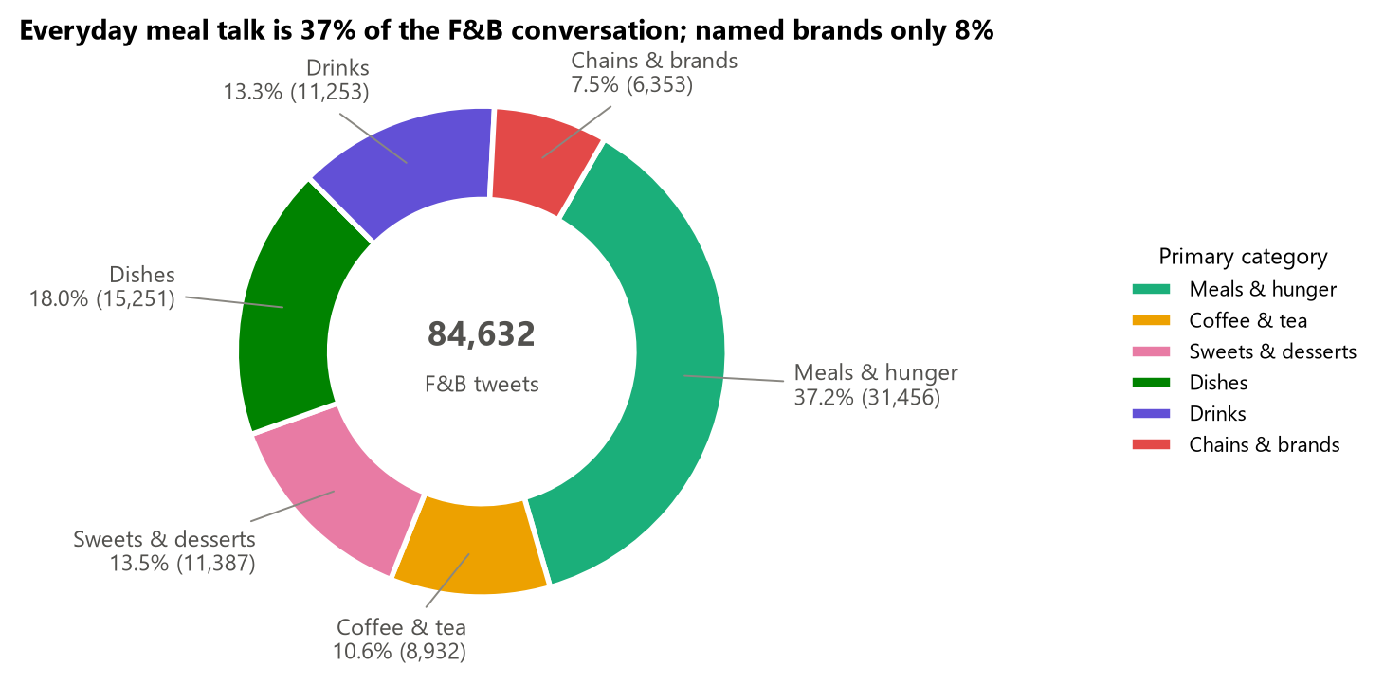
Donut – thị phần thảo luận
- Vì sao chọn: Part-to-whole với 6 nhóm (đúng luật ≤ 6–7 lát của slide). Có nhãn tên + %.
- Đọc và nhận xét: 37,2% là chuyện bữa ăn hằng ngày; chỉ 7,5% nhắc tên thương hiệu → nghe theo tên thương hiệu sẽ bỏ lỡ phần lớn hội thoại.

Pareto – thương hiệu
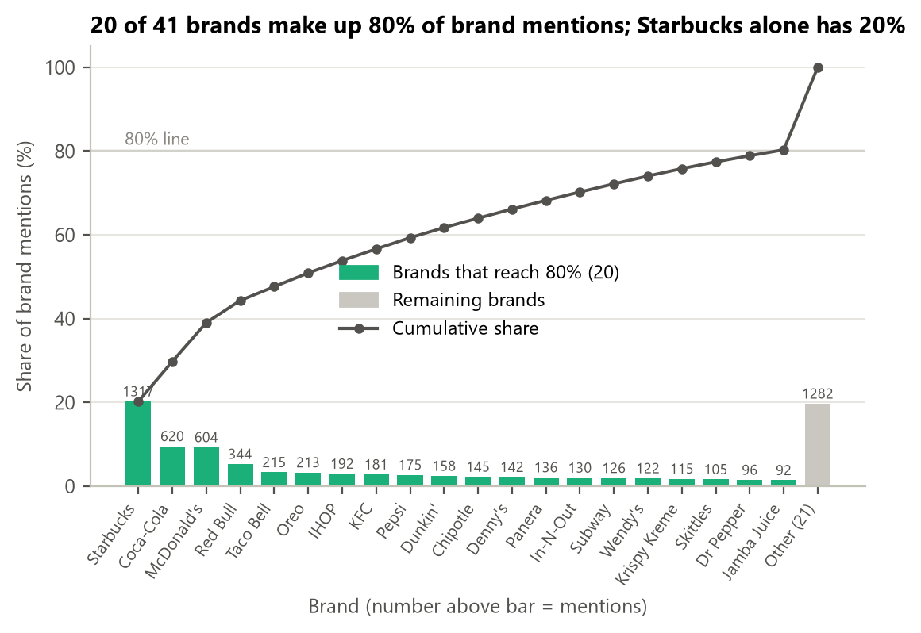
Pareto – thương hiệu
- Vì sao chọn: Tìm "số ít quan trọng" (80/20): cột giảm dần + đường % tích luỹ trên một trục % (tránh 2 trục y gây hiểu nhầm).
- Đọc và nhận xét: 20/41 thương hiệu chiếm 80% lượt nhắc; Starbucks riêng 20%.

Histogram – độ dài tweet
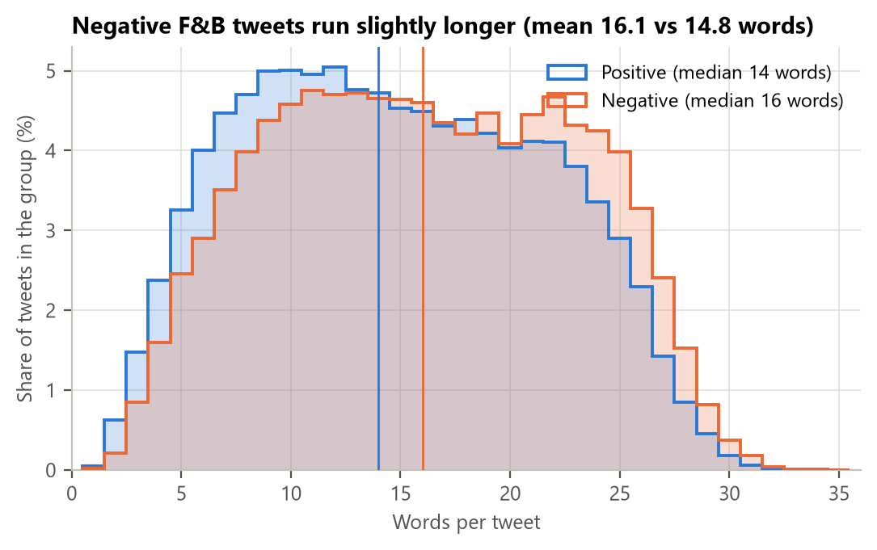
Histogram – độ dài tweet
- Vì sao chọn: Phân phối 1 biến số; bin đều 1 từ; so sánh 2 nhóm bằng % trong nhóm.
- Đọc và nhận xét: Gần đối xứng (skew 0,02 và 0,13); tiêu cực dài hơn 1,3 từ, Welch t′ = 27,3 rất có ý nghĩa nhưng Cohen's d = 0,20 nhỏ → ví dụ "statistical ≠ practical".

Line + dải CI – theo ngày
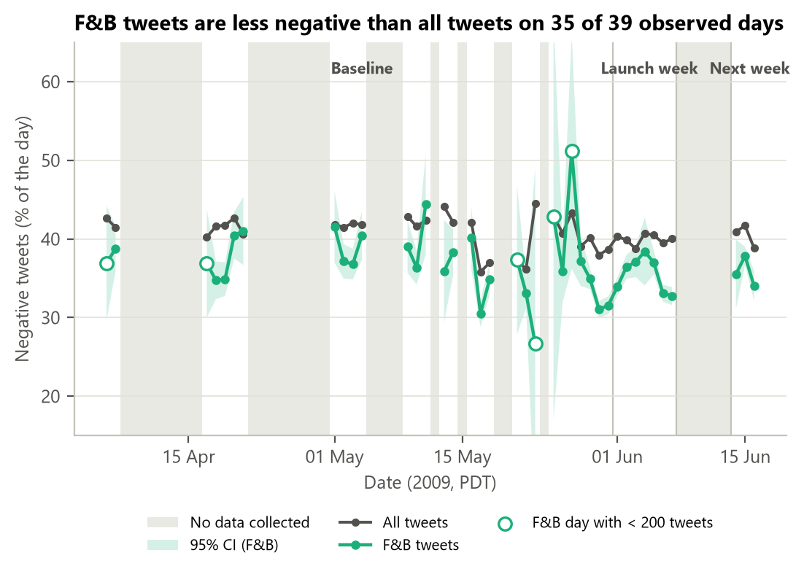
Line + dải CI – theo ngày
- Vì sao chọn: Thay đổi theo thời gian; ngắt line ở ngày thiếu, tô xám, đánh dấu ngày < 200 tweet.
- Đọc và nhận xét: F&B thấp hơn toàn bộ 35/39 ngày, trung bình −3,9 pp; các đỉnh nhọn rơi vào ngày ít tweet (CI rộng) → nhiễu; tuần ra mắt bình thường.

Bar ngang – aspect
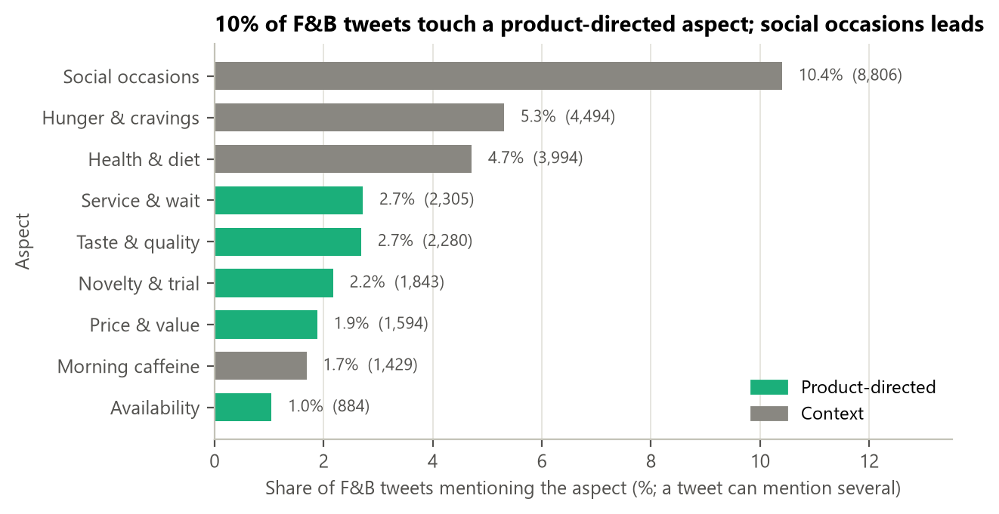
Bar ngang – aspect
- Vì sao chọn: So sánh danh mục có nhãn dài → bar ngang (đúng gợi ý slide).
- Đọc và nhận xét: Chỉ 10% tweet chạm aspect sản phẩm; social occasions phổ biến nhất (10,4%).

5. Lớp 2 – Diagnostic: vì sao có phần tiêu cực?
Chương 1: Diagnostic dùng kiểm định giả thuyết và hồi quy. Ba công cụ chính:
- KTC cho hiệu 2 tỷ lệ (Ch04): (p̂₁ − p̂₂) ± 1,96·√[p̂₁(1−p̂₁)/n₁ + p̂₂(1−p̂₂)/n₂]. Nếu khoảng không chứa 0 → khác biệt có ý nghĩa.
- z-test 2 tỷ lệ (Ch05) với tỷ lệ gộp; Holm để hiệu chỉnh khi làm 4 kiểm định cùng lúc (tránh "ăn may" có ý nghĩa).
- Cohen's h = độ lớn hiệu ứng (< 0,2 là nhỏ) + ngưỡng thực tiễn 5 pp đặt trước.
- Hồi quy logistic: log-odds(negative) = β₀ + β₁·aspect + ... + hiệu ứng ngày. exp(β) = odds ratio: "giữ các yếu tố khác không đổi, tweet nói về availability có odds tiêu cực gấp 7,2 lần".
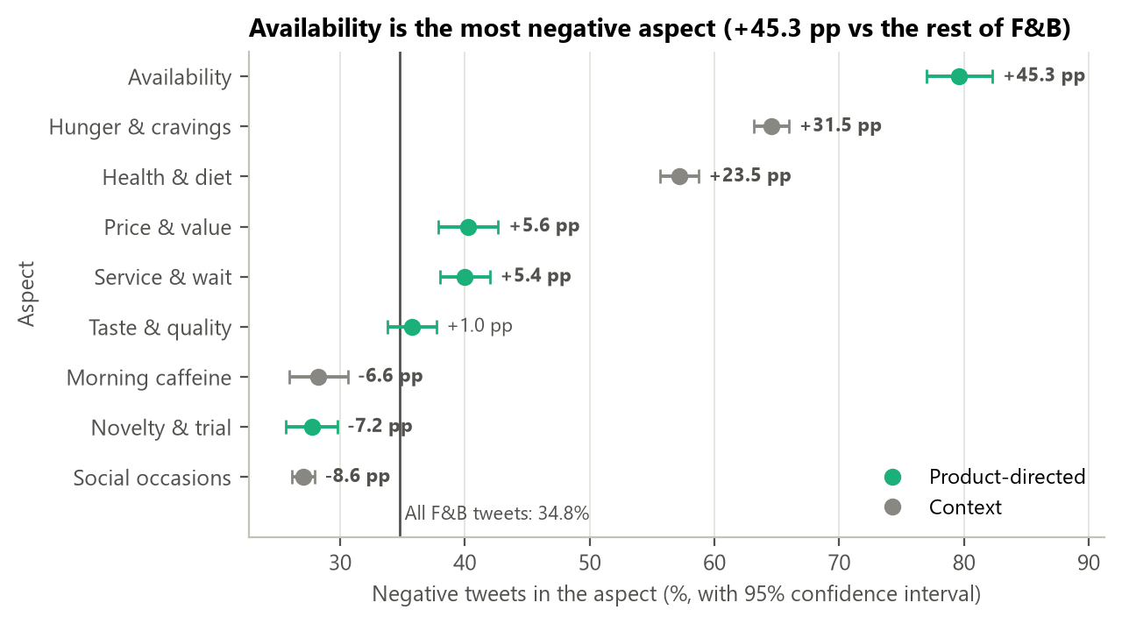
Dot plot + error bar 95%
- Availability 79,6% tiêu cực (+45,3 pp); Price +5,6 pp (CI +3,2 đến +8,0); Service +5,4 pp (CI +3,3 đến +7,4); Taste +1,0 pp (CI chứa 0 → không khác).
- Novelty & trial −7,2 pp: nói về "thử món mới" lại tích cực hơn, rất có lợi cho ra mắt sản phẩm.
Giả thuyết | Kết quả | Ý nghĩa
H1 Service & wait | +5.4 pp, CI +3.3 to +7.4, Holm p < 0,001 | Được ủng hộ (cả thống kê lẫn thực tiễn)
H2 Price & value | +5.6 pp, CI +3.2 to +8.0 | Được ủng hộ
H3 Morning caffeine | -6.6 pp, CI -9.0 to -4.3 | Được ủng hộ (ít tiêu cực hơn)
H4 Launch vs baseline (diff-in-diff) | -0.3 pp, CI -1.0 to +0.4, p = 0.37 | Không ủng hộ → tuần ra mắt không xấu hơn bình thường

Diff-in-diff (H4) là gì: lift tuần ra mắt (F&B − toàn bộ) trừ lift baseline. Trừ hai lần như vậy loại bỏ biến động chung của Twitter, chỉ còn phần "riêng" của F&B trong tuần ra mắt.
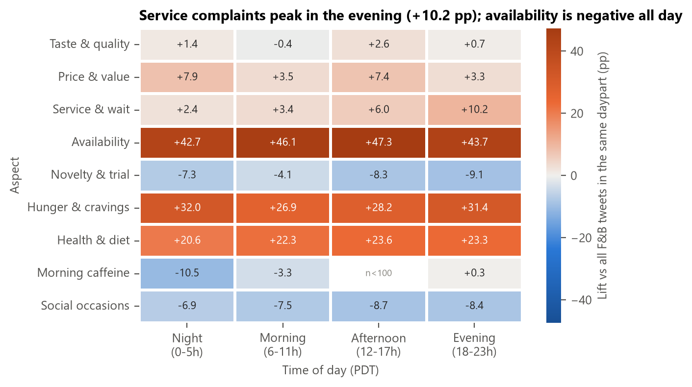
Heatmap aspect × buổi
Phàn nàn dịch vụ nặng nhất buổi tối (+10,2 pp), giá ban đêm/chiều (+7,9/+7,4). Lưu ý: giờ là PDT (giờ Mỹ), nên "ban đêm" có thể là buổi sáng ở châu Âu → không diễn giải quá đà.
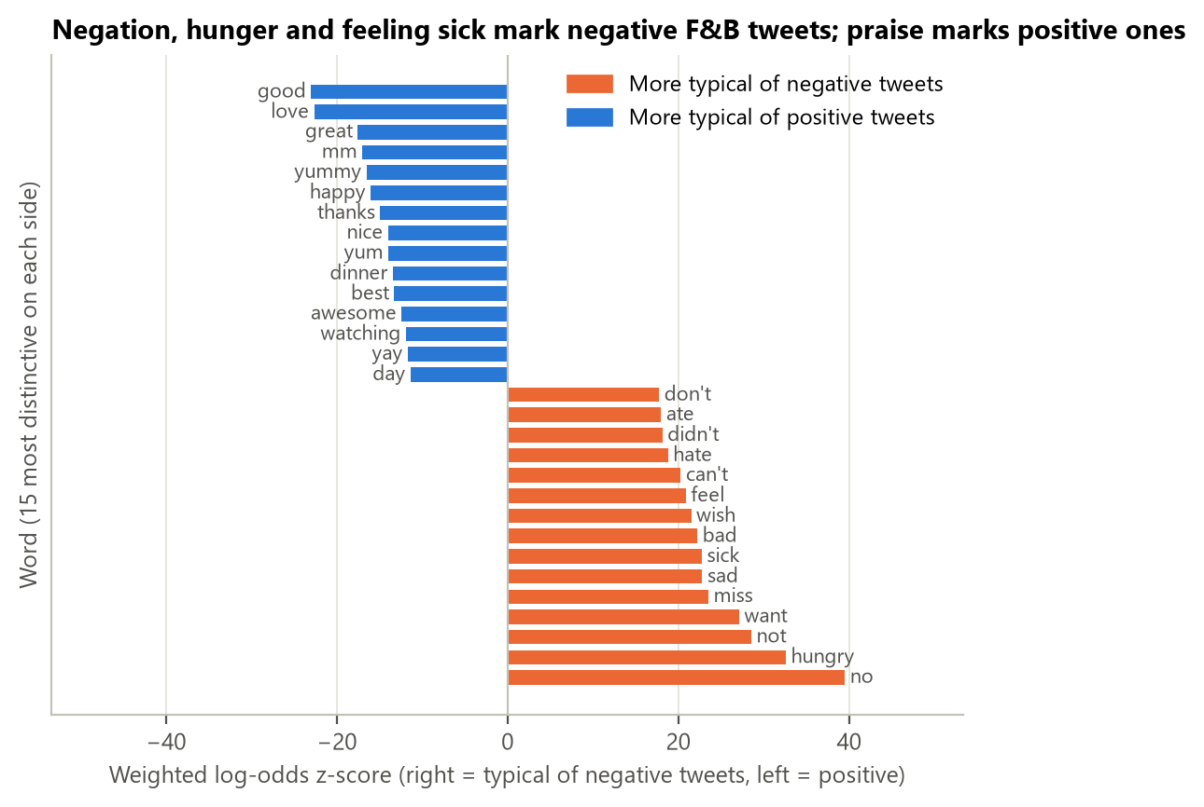
Diverging bar – từ đặc trưng (log-odds có prior, Monroe 2008)
Phương pháp "weighted log-odds" chuẩn hoá theo tần suất nên không bị từ phổ biến lấn át. Tiêu cực: phủ định (no, not, can't), thiếu/muốn (hungry, want, miss), ốm (sick). Tích cực: khen (good, love, yummy). → Tiêu cực chủ yếu là "không có được" (hết hàng, không có thời gian) chứ không phải món dở.
NMF (chủ đề): phân rã ma trận tweet–từ thành k chủ đề; nhóm bỏ chính các từ khoá F&B để chủ đề không lặp lại bộ lọc, thử k = 6, 8, 10 và chọn 8. Phát hiện: chủ đề "Work and breaks" +13,7 pp, còn "Cooking at home", "Family and weekend", "Morning start" tích cực hơn → khoảnh khắc tiêu dùng quan trọng không kém sản phẩm. 75% tweet quá ngắn nên "No clear topic" (bình thường với tweet 140 ký tự).
Ghi nhớ: Câu cửa miệng an toàn: "Đây là dữ liệu quan sát nên kết quả là mối liên hệ, không phải nhân quả (Chương 1, confounding). Muốn biết thông điệp mới có tác dụng thật không thì cần A/B test."

6. Lớp 3 – Predictive (phần bạn phụ trách – đọc kỹ)

6.1 Bài toán
Phân loại mỗi tweet là tiêu cực hay không, để đội marketing theo dõi tuần tới mà không cần đọc từng tweet. "Lớp dương" (positive class) của mô hình là tiêu cực, vì đó là lớp cần bắt.

6.2 Chia train/test theo thời gian – vì sao
Tập | Thời gian | Số tweet | Vai trò
Train | 06/04 – 31/05 | 653,345 | Huấn luyện
Validation | 01 – 07/06 (tuần ra mắt) | 469,953 | Chọn tham số (alpha, C) và ngưỡng
(Khoảng trống) | 08 – 13/06 | 0 | Đệm tự nhiên, chống rò rỉ
Test | 14 – 16/06 (tuần tới) | 150,736 | Đánh giá một lần duy nhất

- Giống cách dùng thật: mô hình học quá khứ, áp dụng cho tuần sau (Ch07: "prediction refers to future values").
- Tránh rò rỉ: tweet cùng ngày chung chủ đề; chia ngẫu nhiên sẽ cho mô hình "nhìn trước" chủ đề của tuần test.
- Lộ ra drift: nếu ngôn ngữ thay đổi theo thời gian, chia theo thời gian sẽ thấy, chia ngẫu nhiên thì che mất.
- Bằng chứng: chia ngẫu nhiên cho AUC 0,903, cao hơn 0,896 → đúng là lạc quan hơn một chút.

6.3 Hai mô hình
 | Baseline: Multinomial Naive Bayes | Nâng cao: Logistic Regression
Đặc trưng | Đếm từ (bag-of-words), 47.118 từ | TF-IDF của từ và cặp từ (bigram), 300.000 term
Ý tưởng | Giả định các từ độc lập; nhân xác suất từng từ theo lớp (mô hình sinh – generative) | Học trực tiếp trọng số mỗi term khi có mặt các term khác (mô hình phân biệt – discriminative)
Tham số | alpha (làm trơn) = 3,0 chọn trên validation | C (độ phạt) = 2,0; class_weight cân bằng; ngưỡng 0,44
Vì sao "nâng cao hơn" | — | Bắt được phủ định nhờ bigram ("not bad"), tinh chỉnh regularization, cho xác suất để chọn ngưỡng

TF-IDF: trọng số cao khi từ xuất hiện nhiều trong tweet nhưng hiếm trong toàn bộ dữ liệu. Công thức trong báo cáo: (1 + log tf) × idf, sau đó chuẩn hoá vector về độ dài 1. Không bỏ stop-word vì "not", "no" mang cảm xúc.
Ngưỡng 0,44 < 0,5: chọn ngưỡng tối đa F1 lớp tiêu cực trên tuần validation. Ngưỡng thấp hơn giúp bắt nhiều phàn nàn hơn, chấp nhận thêm vài báo động nhầm (bỏ sót một phàn nàn tốn kém hơn).

6.4 Các chỉ số và kết quả
Chỉ số | Ý nghĩa dễ hiểu | NB | LR
Accuracy | Tỷ lệ đoán đúng tổng thể (dễ gây hiểu nhầm khi lệch lớp: Dummy đạt 59,1% mà không bắt được tweet tiêu cực nào) | 76.6% | 81.0%
Precision (neg) | Trong các tweet bị gắn "tiêu cực", bao nhiêu % đúng | 0.683 | 0.733
Recall (neg) | Trong các tweet tiêu cực thật, bắt được bao nhiêu % | 0.800 | 0.843
F1 (neg) | Trung bình điều hoà precision & recall | 0.737 | 0.785
ROC-AUC | Xác suất mô hình xếp 1 tweet tiêu cực ngẫu nhiên cao hơn 1 tweet tích cực ngẫu nhiên; không phụ thuộc ngưỡng | 0.846 | 0.896

- KTC bootstrap: lấy mẫu lại tập test 200 lần (có hoàn lại), tính chỉ số mỗi lần, lấy phân vị 2,5% và 97,5%.
- McNemar (không dùng z-test 2 tỷ lệ vì 2 mô hình chấm cùng tweet – dữ liệu bắt cặp): chỉ xét tweet 2 mô hình bất đồng: LR đúng/NB sai = 13,871, NB đúng/LR sai = 7,241 → LR hơn +4,4 pp (≈ 440 tweet đúng hơn mỗi 10.000).
- Confusion matrix: bắt 84,3% tweet tiêu cực; báo nhầm 21,3% tweet tích cực.
- Độ vững: trên tweet F&B AUC 0,886; mô hình chỉ train trên F&B kém hơn (0,862) → dùng mô hình chung là đúng; user mới và user cũ như nhau (0,895 vs 0,896) → không học thuộc người dùng.
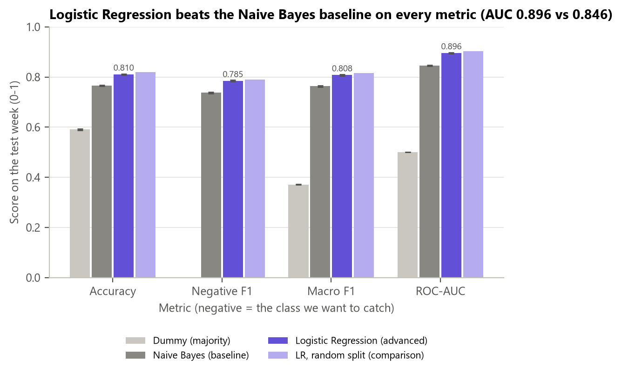
Cột nhóm – so sánh mô hình
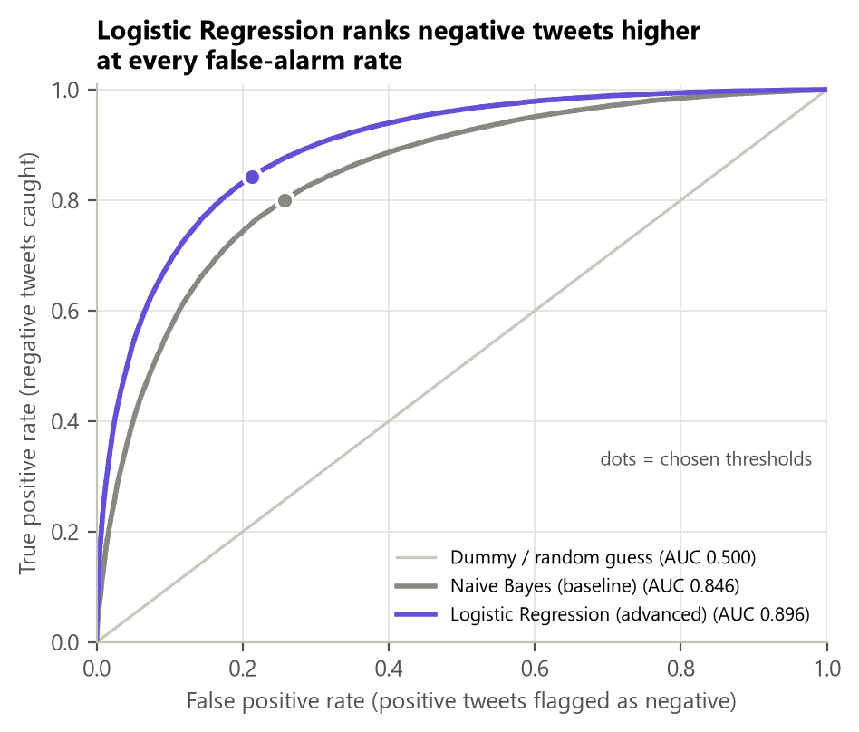
ROC

6.5 Diễn giải mô hình
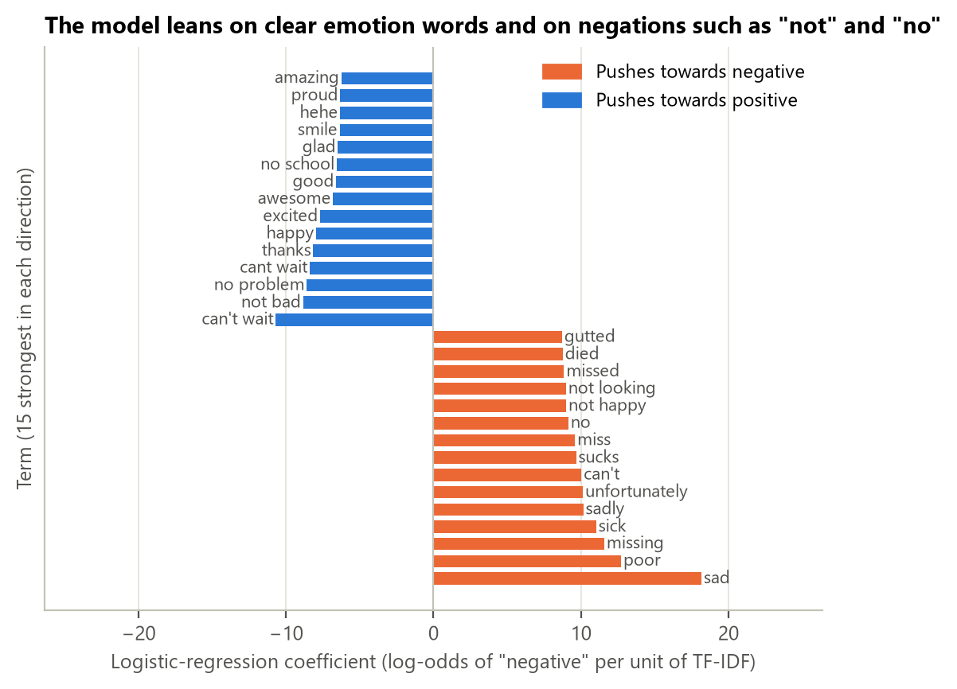
Hệ số LR (toàn cục)
Đọc giống hệ số hồi quy Ch07: hệ số dương lớn → đẩy về tiêu cực (sad, poor, sick, sucks); âm lớn → về tích cực. Điểm hay: "not bad", "no problem" là tích cực, ngược với "not", "no" đứng riêng; "can't wait" là từ tích cực mạnh nhất.
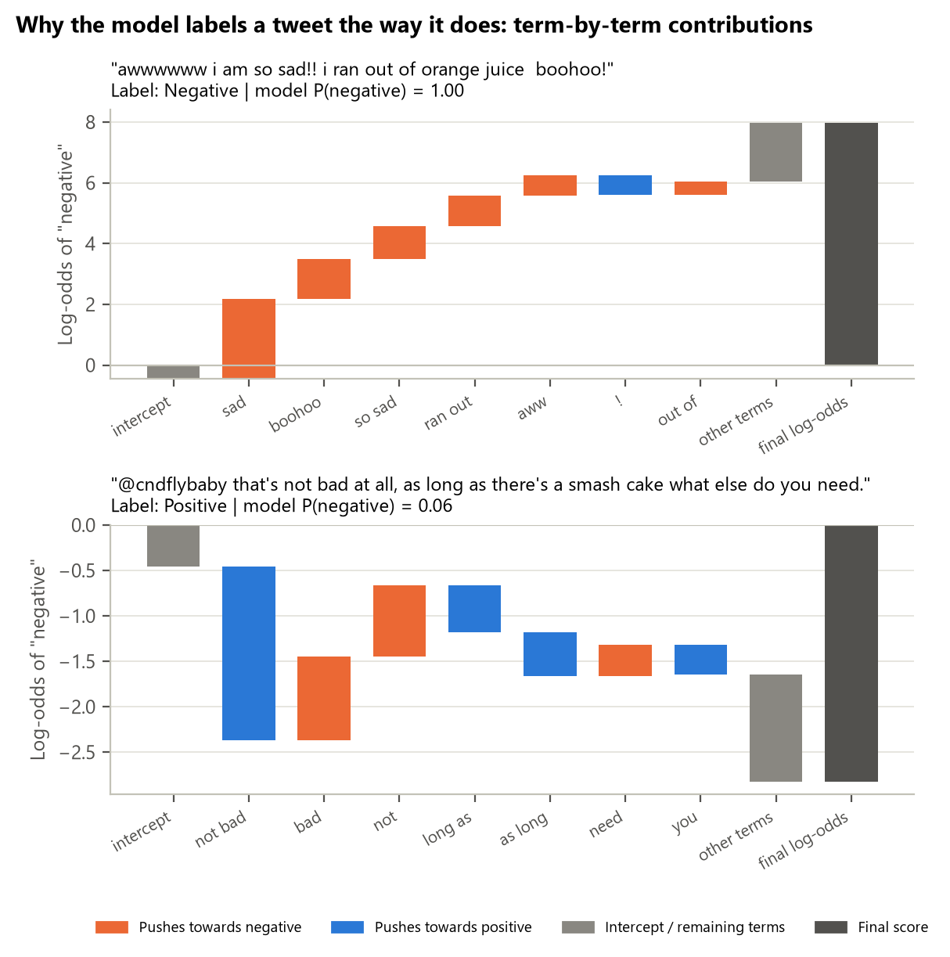
Waterfall (cục bộ)
Vì mô hình tuyến tính: log-odds của 1 tweet = intercept + Σ (hệ số × TF-IDF). Mỗi thanh là đóng góp của một term. Đây là "phiên bản tuyến tính của SHAP" (Lundberg & Lee, 2017), tính từ một tweet rỗng làm mốc. Lưu ý khi bị hỏi: SHAP chuẩn lấy mốc là giá trị trung bình; nhóm nói rõ mốc là tweet rỗng nên không nhận đây là SHAP chính xác.
Phân tích lỗi: nhiều "lỗi" thực ra là nhãn sai (ví dụ "Tired....hungry....still dreading orchestra" lại mang emoticon vui). Tweet trộn 2 cảm xúc và tweet mỉa mai là khó với mô hình túi từ.

7. Lớp 4 – Prescriptive: nên làm gì?
- Quy tắc quyết định (đặt trước): viết lại thông điệp chỉ khi H4 có ý nghĩa VÀ ≥ 5 pp; điều chỉnh có mục tiêu nếu có aspect sản phẩm ≥ +5 pp với cả KTC > 0; ngược lại giữ nguyên và theo dõi. → H4 không đạt; Availability, Service, Price đạt → giữ thông điệp cốt lõi, điều chỉnh có mục tiêu.
- Adjusted classify-and-count (ACC): đếm thô dự đoán cho tuần tới = 41.4% (bị thổi lên vì ngưỡng thấp). Hiệu chỉnh p̂ = (q̂ − FPR)/(TPR − FPR) với TPR = 79.5%, FPR = 17.8% đo trên tuần ra mắt → 38.2%, sát thật 36.8%.
- Priority matrix (bubble): trục x = thị phần thảo luận (Descriptive), trục y = lift tiêu cực (Diagnostic), kích thước = số tweet tiêu cực mô hình dự kiến tuần tới (Predictive) → gộp cả 3 lớp vào 1 hình.
- What-if: nếu thông điệp mới làm k% tweet của 1 aspect hết tiêu cực, tỷ lệ tiêu cực chung giảm k × thị phần aspect. Đóng hết khoảng cách cả 3 aspect chỉ giảm ≈ 0.7 pp → lợi ích là cục bộ, đặt mục tiêu theo từng aspect.
- Luật cảnh báo: ngày có ≥ 200 tweet F&B, lift > trung bình + 2 SD của baseline (+1.5 pp) thì báo động (quy tắc 95% trong ±2 SD, Ch04). Kiểm thử lại: 1/23 ngày baseline báo nhầm, 0 ngày ở tuần ra mắt và tuần tới. Lưu ý trung thực: điều kiện ≥ 200 tweet được thêm sau khi thấy 2 báo động nhầm rơi vào ngày rất ít tweet – báo cáo có ghi.
Đề xuất | Con số Descriptive | Con số Diagnostic | Con số Predictive
R1 Giữ thông điệp cốt lõi | Lift tuần ra mắt −5,4 pp ≈ baseline −5,1 pp | H4 −0,3 pp, p = 0,37 | Ước lượng tuần tới 38,2% (thật 36,8%); 0 ngày báo động
R2 Thông điệp về tình trạng hàng | 1,0% hội thoại | 79,6% tiêu cực, OR 7,2 | ~108 tweet tiêu cực / 10k
R3 Dịch vụ, ưu tiên buổi tối | 2,7% hội thoại | +5,4 pp; tối +10,2 pp | ~129 tweet tiêu cực / 10k
R4 Giá → giá trị | 1,9% hội thoại | +5,6 pp; OR 1,21 | ~87 tweet tiêu cực / 10k
R5 Sáng tạo quanh "thử" và "chia sẻ" | Social lớn nhất 10,4% | Novelty −7,2; social −8,6; work +13,7 | "can't wait" là term tích cực nhất
R6 Theo dõi hằng ngày | Lift TB −3,9 pp | SD 2,6 pp → ngưỡng +1,5 pp | AUC 0,896; bắt 84% phàn nàn

8. Dashboard (phần bạn phụ trách) và notebook – cách chạy

8.1 Cài đặt (1 lần)
- Cài Python 3.12, mở terminal tại thư mục Midterm.
- Chạy: pip install -r requirements.txt
- Đặt file dữ liệu gốc vào Midterm/archive/ (chỉ cần nếu chạy lại notebook; dashboard không cần).

8.2 Chạy dashboard
- Tại thư mục Midterm: streamlit run dashboard/app.py → trình duyệt mở http://localhost:8501.
- Mở thẳng một tab: thêm ?tab=Try+the+model vào cuối địa chỉ (tiện khi demo).
- Thanh bên (Filters): khoảng ngày, giai đoạn, nhóm F&B, aspect, thương hiệu, nguồn cảm xúc (nhãn thật hoặc mô hình dự đoán).
- Tab Overview: KPI, xu hướng theo ngày, donut, funnel, box plot. Tab Aspects: dot plot CI, Sankey, heatmap. Tab Brands: dot plot, treemap. Tab Tweet explorer: tìm kiếm. Tab Try the model: gõ tweet → xác suất + đóng góp từng từ.
Ghi nhớ: Kịch bản demo 60 giây: (1) Overview: chỉ KPI −5,1 pp và đường tuần ra mắt bình thường. (2) Chọn Aspect = Availability → negative share nhảy lên ~80%. (3) Tab Try the model: gõ "the new iced latte is not bad but the line was so long and they ran out of cups" → chỉ "not bad" kéo về tích cực, "ran out" và "line" kéo về tiêu cực. (4) Đổi Sentiment source sang Model prediction để cho thấy số liệu lúc chưa có nhãn.

8.3 Chạy lại notebook
- Mở notebooks/VibeCoding_Expert_Midterm.ipynb → Run All (khoảng 6–10 phút, máy 16 GB RAM).
- Muốn thử nhanh: đặt FAST_MODE = True ở ô Setup (10% dữ liệu, số liệu sẽ lệch nhẹ so với báo cáo).
- Mọi con số trong báo cáo/slide lấy từ artifacts/key_numbers.json do notebook ghi ra, nên chạy lại sẽ ra đúng các số đó.
- Lưu ý kỹ thuật: pandas 3 dùng engine regex của Arrow không hỗ trợ back-reference, nên notebook đặt pd.set_option("future.infer_string", False).

9. Bộ câu hỏi vấn đáp dự kiến
Hỏi: Vì sao chọn Sentiment140 khi nó không phải dữ liệu về một thương hiệu?
Đáp: Đề tài được giao kèm dataset này. Nhóm dùng tweet F&B làm proxy cho hội thoại ngành, ghi rõ là proxy, và chứng minh không có đợt ra mắt thật nào đủ dữ liệu (McCafé 17 tweet).
Hỏi: Sao không dùng toàn bộ 1,6 triệu tweet?
Đáp: Sau 16/06 08:40 chỉ còn tweet tiêu cực do lỗi thu thập; giữ lại sẽ làm sai xu hướng và tập test chỉ có 1 lớp. Thêm vào đó là id mâu thuẫn và bot.
Hỏi: Tại sao tỷ lệ tiêu cực tuyệt đối không có ý nghĩa?
Đáp: Hai nhãn được thu thập bằng 2 lần tìm kiếm riêng; tỷ lệ tổng thể là do máy thu thập. So sánh nhóm (lift, odds ratio) thì vẫn đúng.
Hỏi: Lift là gì?
Đáp: Tỷ lệ tiêu cực của nhóm trừ tỷ lệ của nhóm so sánh, tính bằng điểm phần trăm (pp). Ví dụ F&B 34,8% − toàn bộ 39,9% = −5,1 pp.
Hỏi: Bộ lọc F&B có chính xác không?
Đáp: Precision 89,0% (KTC 95% 84,8–93,3%) trên 210 tweet rà soát phân tầng, có ghi rõ là AI-assisted, single reviewer.
Hỏi: Vì sao chia train/test theo thời gian?
Đáp: Mô hình dùng cho tuần tới; tránh rò rỉ giữa các ngày; lộ drift. Chia ngẫu nhiên cho AUC 0,903 > 0,896 → lạc quan hơn.
Hỏi: Validation để làm gì, sao không fit lại trên train + validation?
Đáp: Chọn alpha, C và ngưỡng. Không fit lại để ngưỡng vẫn khớp đúng mô hình đã chọn; 653 nghìn tweet đã đủ lớn.
Hỏi: Vì sao Logistic Regression được coi là "nâng cao hơn" NB?
Đáp: Discriminative, dùng bigram bắt phủ định, tinh chỉnh regularization, cho xác suất tốt để chọn ngưỡng; kết quả AUC 0,896 vs 0,846, McNemar +4,4 pp.
Hỏi: Sao không dùng deep learning / BERT?
Đáp: Mục tiêu là mô hình giải thích được, chạy trên laptop; BERT là hướng phát triển (future work). Ngoài ra nhãn emoticon nhiễu đặt trần cho mọi mô hình (~97% đồng thuận với người đọc).
Hỏi: AUC 0,896 nghĩa là gì?
Đáp: Lấy ngẫu nhiên 1 tweet tiêu cực và 1 tích cực, 89,6% khả năng mô hình cho tweet tiêu cực điểm cao hơn.
Hỏi: Vì sao ngưỡng 0,44 chứ không phải 0,5?
Đáp: Chọn trên validation để tối đa F1 lớp tiêu cực; bỏ sót phàn nàn đắt hơn báo nhầm.
Hỏi: Vì sao dùng McNemar mà không dùng z-test hai tỷ lệ?
Đáp: Hai mô hình chấm cùng một tập tweet → mẫu bắt cặp, không độc lập; McNemar chỉ xét các tweet hai mô hình bất đồng.
Hỏi: Accuracy của Dummy 59% có ý nghĩa gì?
Đáp: Cho thấy accuracy dễ gây hiểu nhầm: đoán toàn tích cực vẫn đạt 59% mà không bắt được tweet tiêu cực nào (F1 tiêu cực = 0).
Hỏi: Kỹ thuật diễn giải mô hình của nhóm là gì?
Đáp: Hệ số LR (toàn cục), waterfall đóng góp từng term (cục bộ, phiên bản tuyến tính của SHAP với mốc tweet rỗng), và odds ratio của hồi quy logistic ở phần chẩn đoán.
Hỏi: Hệ số TF-IDF đọc như thế nào?
Đáp: Thay đổi log-odds "tiêu cực" khi trọng số TF-IDF của term tăng 1 đơn vị, giữ các term khác không đổi – giống đọc hệ số hồi quy ở Chương 7.
Hỏi: Odds ratio 7,2 của availability nghĩa là gì?
Đáp: Giữ các yếu tố khác và ngày không đổi, tweet nói về hết hàng/đóng cửa có odds tiêu cực gấp 7,2 lần.
Hỏi: H4 không có ý nghĩa thì kết luận gì?
Đáp: Không có bằng chứng tuần ra mắt làm hội thoại tiêu cực hơn bình thường → "ý kiến trái chiều" là pha trộn bình thường, không cần viết lại thông điệp.
Hỏi: Vì sao có ngưỡng thực tiễn 5 pp?
Đáp: Chương 5: mẫu lớn thì khác biệt nhỏ cũng có ý nghĩa thống kê; cần tách ý nghĩa thống kê và ý nghĩa thực tiễn.
Hỏi: Holm correction để làm gì?
Đáp: Kiểm định 4 giả thuyết cùng lúc thì xác suất "ăn may" tăng; Holm điều chỉnh p-value để kiểm soát sai lầm loại I tổng thể.
Hỏi: Pseudo R² 0,05 có phải mô hình chẩn đoán tệ?
Đáp: Không. Aspect và thời điểm chỉ giải thích một phần nhỏ; phần lớn cảm xúc nằm ở cách dùng từ – đó là lý do cần bộ phân loại văn bản ở Chương 5.
Hỏi: Vì sao NMF lại cho ra chủ đề về "khoảnh khắc" chứ không phải món ăn?
Đáp: Vì nhóm đã bỏ chính các từ khoá đồ ăn để tránh lặp lại bộ lọc; phần còn lại cho thấy bối cảnh (làm việc, gia đình, buổi sáng).
Hỏi: What-if cho thấy chỉ giảm 0,7 pp – vậy đề xuất có đáng không?
Đáp: Có, nhưng lợi ích là cục bộ: giảm phàn nàn ở đúng tình huống (hết hàng, tối đông khách). Vì vậy KPI đặt theo từng aspect.
Hỏi: Ngưỡng cảnh báo +1,5 pp lấy từ đâu?
Đáp: Trung bình lift baseline −3,8 pp + 2 SD (2,6 pp); dựa trên quy tắc 95% trong ±2 SD (Ch04). Kiểm thử lại: 1/23 báo nhầm.
Hỏi: Hạn chế lớn nhất?
Đáp: Dữ liệu proxy năm 2009, nhãn emoticon không có neutral, giờ PDT, bộ lọc 89%, và chỉ là mối liên hệ. Hướng tiếp: dữ liệu thật + A/B test.
Hỏi: Vì sao dashboard dùng Streamlit?
Đáp: Máy không có Power BI/Tableau; Streamlit cho phép dùng chính mô hình đã train để dự đoán trực tiếp và giải thích từng từ – điều Power BI khó làm.
Hỏi: Có dùng AI không?
Đáp: Trả lời trung thực theo quy định của môn. Báo cáo đã ghi rõ phần rà soát 210 tweet có hỗ trợ AI. Mỗi thành viên cần nắm phần mình theo tài liệu này.

10. Kịch bản thuyết trình (12–15 phút)
Speaker notes trong file .pptx có sẵn lời nói tiếng Anh cho từng slide. Bảng dưới là phân vai và thời lượng gợi ý; nếu bị cắt còn 10 phút, bỏ slide 7 và 12 (chuyển sang phụ lục).
Slide | Nội dung | Người nói | Thời lượng | Ghi chú tiếng Việt
1–3 | Mở đầu, câu hỏi, đáp án trước | Ngô Lâm Tiến | 2:00 | Nói đáp án ngay (pyramid): giữ thông điệp, sửa 3 điểm đau
4–7 | Dữ liệu, lỗi thu thập, Descriptive | Nguyễn Công Thành | 3:00 | Nhấn mạnh phát hiện 275.225 tweet toàn tiêu cực
8–9 | Diagnostic | Nguyễn Lê Nhật Tâm | 2:30 | Nhắc "association, not causation"
10–12 | Predictive | Ngô Bình Minh | 3:00 | Giải thích chia theo thời gian + McNemar + "not bad"
13–14 | Prescriptive | Ngô Lâm Tiến | 2:00 | Đọc quy tắc quyết định trước khi nói kết luận
15 | Monitoring + demo dashboard | Ngô Bình Minh | 1:30 | Demo 60 giây theo kịch bản mục 8.2
16 | Kết luận, hạn chế, cảm ơn | Ngô Lâm Tiến | 0:45 | Mời câu hỏi; phụ lục A–C để trả lời

Lời mở (Minh, slide 10) gợi ý: "Now that we know why some tweets are negative, the next question is whether we can track them automatically next week. Because the model will be used on future tweets, we split the data by time..."

11. Checklist trước khi nộp và trước khi thuyết trình
- Mở file Word, bấm Ctrl+A rồi F9 để cập nhật mục lục, danh mục hình/bảng (đã cập nhật sẵn, làm lại nếu có sửa).
- Kiểm tra lại tên, MSSV, tên giảng viên trên bìa; ngày 15/10/2026.
- Bảng phân công (Chương 8) là phân chia đề xuất – cả nhóm xác nhận lại trước khi nộp.
- Nén cả thư mục Midterm (trừ archive/) để nộp; đặt tên theo quy định của lớp.
- Trước buổi báo cáo: chạy thử streamlit run dashboard/app.py trên máy trình chiếu; mở sẵn tab Try the model.
- Mỗi người đọc lại mục 9 (câu hỏi) cho phần của mình; Minh đọc kỹ mục 6 và 8.
- Mang theo bản PDF của báo cáo và slide phòng khi máy không có font.

